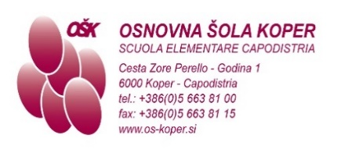
MENÙ
DAL 5 AL 9 MAGGIO 2025

 | MERENDA | PRANZO
LUN | pane semintegrale (1)  crema al formaggio (7)  cetrioli sottaceto  tisana | ragù di pollo (1)  tre cereali (1)  insalata verde  acqua
MAR | panino integrale (1)  prosciutto cotto  foglia di insalata verde  limonata | lasagne con carne di tacchino (1,3,7)  insalata verde, fagioli e mais  acqua
MER | pane integrale biologico (1)  crema spalmabile al miele (7)  cioccolata calda (7)  mela | fettina di maiale arrosto  patate arrosto  ajvar  insalata verde  acqua
GIO | girella al formaggio (1,3,7)  yogurt alla frutta (7)  banana | pollo al sugo di carciofi  cous cous (1)  barbabietole rosse  acqua
VEN | miglio con cannella e mele (7)  succo di frutto al 100% | polpette di soia (1,3,6)  patate lesse  broccoli e carotine in umido  insalata verde e fagioli  acqua
LEGENDA
1-glutine, 2-crostacei, 3-uova, 4-pesce, 5-arachidi, 6-soia, 7-latte,
8-frutta a guscio, 9-sedano, 10-senape, 11-sesamo,
12-anidride solforosa, 13-lupino, 14-molluschi
Nel caso in cui non sia possibile fornire cibo adeguato, ci riserviamo il diritto di modificare il menù.
Gli alimenti possono contenere sostanze allergeni che possono provocare allergie o intolleranze.
Per gli alunni che seguono una dieta verranno forniti alimenti adeguati.

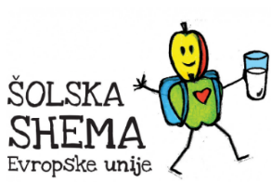
Responsabile cucina: Marko Petrović
Responsabile alimentazione: Metka Benedik

